Nach 33 Jahren im Gefängnis

Die erstaunliche Medienkarriere des verurteilten Doppelmörders Jens Söring
von Stefan Niggemeier
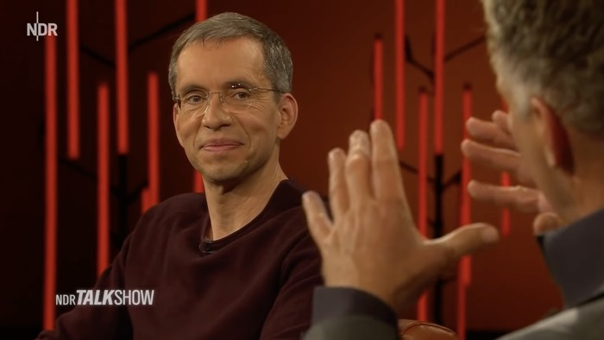Screenshot: NDR
So jemanden hat man auch nicht alle Tage auf dem Talksofa zum Plaudern: einen Mann, der zunächst gestanden hat, die Eltern seiner Freundin auf grausamste Weise umgebracht zu haben. Der dafür von einem amerikanischen Gericht zu zweimal lebenslänglicher Haft verurteilt wurde. Und nach insgesamt 33 Jahren im Gefängnis auf Bewährung entlassen und nach Deutschland abgeschoben wurde – unter anderem, um dem amerikanischen Steuerzahler weitere Kosten zu ersparen, und ausdrücklich nicht, weil es irgendwelche Zweifel an seiner Schuld gebe.
Der Mann heißt Jens Söring, seit zwei Jahren ist er in Deutschland und auf freiem Fuß, seit einigen Monaten tingelt er mit einem Buch und Geschichten über sein langes Leben hinter Gittern und sein neues Leben in Freiheit durch die deutschen Medien. Er quatscht mit Susanne Fröhlich und Bärbel Schäfer, besucht Richard David Precht, sitzt zwischen prominenten Gästen in „NDR Talk Show“ und „Kölner Treff“, füllt die Vorabendgesprächsecke bei „Zibb“.
Er sitzt hier nicht als geläuterter Doppelmörder, sondern als jemand, der seine Unschuld beteuert. In seinem Prozess, 1990 in Virginia, hatte Söring plötzlich behauptet, dass die detaillierten Geständnisse, die er vier Jahre vorher mehrmals gegenüber verschiedenen Stellen und über einen Zeitraum von mehreren Monaten abgelegt hatte, alle falsch gewesen seien. Er habe nur seine damalige Freundin Elizabeth Haysom, die die Taten tatsächlich begangen habe, vor der Todesstrafe schützen wollen. Er selbst habe geglaubt, als Sohn eines deutschen Diplomaten Immunität zu genießen. Doch die Geschworenen glaubten ihm nicht. Vor allem wegen seiner eigenen früheren Aussagen, die viel Täterwissen enthielten, wurde er verurteilt.
Screenshot: WDR
Worüber plaudert man mit einem rechtskräftig verurteilten Doppelmörder, der darauf beharrt, ein Justizopfer zu sein, in einer lockeren Talkshow? „Schuldig oder unschuldig, darum kann es hier nicht gehen“, sagt Moderator Jörg Pilawa in der „NDR Talk Show“. „Juristisch ist es so, dass Sie auf Bewährung freigelassen worden sind, deshalb sprechen wir nicht um Schuld oder Unschuld, sondern um das neue Leben in Freiheit.“ Moderatorin Susan Link sagt im „Kölner Treff“ im WDR: „Wir können, wollen keine Schuldfrage klären, sondern Sie als Menschen erleben, wie Sie zurückkommen.“
Das ist bestenfalls ein Balanceakt, und nicht zuletzt an den Reaktionen der anderen Gäste in beiden Talkshows merkt man, dass er nicht gelingt. Und nicht gelingen kann: Die Sympathien für das Schicksal dieses Mannes, der den allergrößten Teil seines Lebens unter härtesten Bedingungen in amerikanischen Gefängnissen verbringen musste, sind offenkundig – und: Würde man wirklich jemanden, den man für einen brutalen Doppelmörder hielte, der also seit Jahrzehnten über seine Taten lügen und Unschuldige verleumden müsste, in eine solche muntere Gesprächsrunde einladen, um mit ihm über sein schönes neues Zuhause zu reden und über Resilienz?
Eine große Unschuldsvermutung liegt über diesen Auftritten, meistens unausgesprochen, manchmal ausgesprochen: In seiner Sendungsankündigung hatte der NDR zunächst geschrieben, Söring sei „für einen Doppelmord verurteilt worden, den er nicht begangen hat“; erst nach Beschwerden wurde das korrigiert.
Jörg Pilawa sieht sich in der Sendung selbst dazu gezwungen, etwas ungelenk einzugreifen, sobald die Unschuldsannahme zu konkret wird: „Ich muss nur immer, weil wir juristisch auch sauber sein müssen – wir reden jetzt immer von Unschuld: Sie sind also momentan auf Bewährung raus. Also, müssen wir nur sagen. Also, Sie wussten für sich ob der Unschuld, aber juristisch ist immer noch der Schuldspruch da.“
Söring dreht diese Aussage unmittelbar danach zu seinen Gunsten um und spricht gegenüber Pilawa von der „Tatsache, die Sie gerade angesprochen haben, dass das Unrecht eigentlich andauert.“ Er meint das vermeintliche Unrecht, dass seine behauptete Unschuld von den Gerichten nicht anerkannt wurde.
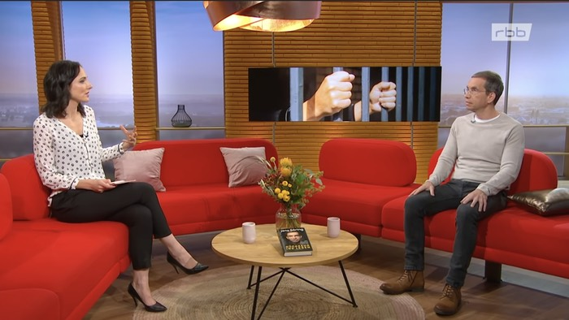Screenshot: rbb

Berufserfahrung in den Medien
Söring hat Auftritte wie diesen lange geplant. Noch länger hat er dafür gekämpft, jetzt hier sitzen zu können. Natürlich juristisch, in zahlreichen Revisionsverfahren, die er verlor, mit immer neuen Anträgen auf Wiederaufnahme oder Begnadigung, die immer wieder abgelehnt wurden. Aber auch publizistisch, mit einem internationalen Netzwerk, das er sich aufbaute, seinem sogenannten „Freundeskreis“ aus einigen prominenten und vielen nicht-prominenten Helferinnen und Helfern, die ihn nicht nur in jeder Hinsicht unterstützten, sondern auch immer neue angebliche Beweise für seine Unschuld in die Welt trugen.
Sörings Prozess wurde 1990 als einer der ersten überhaupt landesweit in den USA im Fernsehen übertragen. Es war ein großes Medienspektakel, in dem er sich in der Rolle des Bösewichts wiederfand, das „German Monster“. „Es war für mich von Anfang an klar: Wenn die Medien mich ins Gefängnis gebracht hatten, dann musste ich auch mit den Medien arbeiten, um auch wieder rauszukommen“, sagt er im Gespräch mit dem Fernsehphilosophen Richard David Precht. Und so suchte er immer wieder die Aufmerksamkeit, kämpfte dagegen, in Vergessenheit zu geraten, sammelte und streute Zweifel an der Rechtmäßigkeit seiner Verurteilung und an seiner Schuld, sorgte für öffentlichen Druck auf die Verantwortlichen.
Doch die Mediengeschichte des Jens Söring endet nicht mit seiner Freilassung und auch nicht mit seiner Ankunft am Frankfurter Flughafen im Dezember 2019, wo er wie ein Star von einem riesigen Medienaufgebot empfangen wird. Denn er will die Medien nun auch nutzen, um sich eine Zukunft aufzubauen. Er braucht sie, um seinen Lebensunterhalt verdienen zu können. Er ist mit 19 ins Gefängnis gekommen, er war hochbegabt, aber er hat keinerlei Ausbildung. Aber für eine Branche sieht er sich qualifiziert. In einer Rundmail von 2017 an seinen erweiterten „Freundeskreis“, der zu diesem Zeitpunkt aus etwa 70 Personen besteht, beschreibt er seine Zukunft in Deutschland: „Tatsächlich kann ich Berufserfahrung in den Medien vorweisen: Zehn Bücher und Dutzende von Medienauftritten.“

Der Podcast
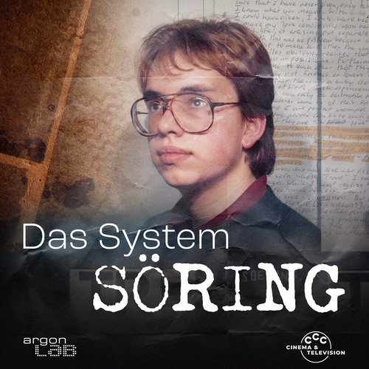
„Das System Söring“ erzählt in acht Folgen die spektakuläre Geschichte des Deutschen Jens Söring, der 1990 in den USA verurteilt wurde, die Eltern seiner Freundin Elizabeth Haysom umgebracht zu haben. Der Podcast nimmt bewusst eine gegensätzliche Perspektive ein zu vielen anderen Berichten, die über diesen Fall verfasst wurden: Er zweifelt weniger an dem Urteil als an den gezielt gestreuten Zweifeln an seiner Richtigkeit. Die Produzentinnen Alice Brauner und Johanna Behre werfen den Medien vor, unkritisch die Geschichte von Söring als Justizopfer verbreitet zu haben, und das bis heute zu tun.
Die ersten zwei Folgen erscheinen am heutigen Dienstag auf den üblichen Podcast-Plattformen. Übermedien konnten alle acht Folgen vorab hören und eine der Protagonistinnen treffen.
Ein neuer, achtteiliger Podcast mit dem Titel „Das System Söring“ erzählt, wie Söring Medien genutzt hat, um aus dem Gefängnis zu kommen, und wie er sie nutzt, um sich nun ein neues Leben aufzubauen. Von den Medien habe er sich einen publizistischen Freispruch erhofft, nachdem er einen juristischen nicht bekommen konnte. Aber er habe von ihnen auch erwartet, dass sie ihm das Image verschaffen, das er braucht, um dann als Schriftsteller, als Redner viel Geld verdienen zu können.
Der Podcast berichtet, wie Söring die Mitglieder seines „Freundeskreises“ vorab informiert habe, wie er seine öffentliche Figur plante; über welche Themenblöcke er in Interviews reden wolle und welche passenden Images damit verbunden seien. Demnach wollte er über die Ereignisse rund um den Mord reden, um als romantischer Held dazustehen. Über den angeblichen Justizirrtum, um als Kämpfer für Gerechtigkeit dazustehen. Über das Überleben im Gefängnis, um als Überlebenskünstler dazustehen. Seine mediale Zukunft malte er sich 2017 laut Podcast in rosigen Farben aus; es kam sogar die damalige Bundeskanzlerin darin vor.

„Die wahren Fakten vorenthalten“
Dass diese und andere Worte und Pläne Sörings jetzt an die Öffentlichkeit kommen, liegt an Annabel H., Rechtsgehilfin in einer Londoner Kanzlei. Sie wurde 2017 auf den Fall Söring aufmerksam, durch die Dokumentation „Das Versprechen“. Sie war empört über den Justizskandal, den sie dort dargestellt fand; sie wollte sich engagieren, dem offensichtlich Unschuldigen helfen.
Sie wurde Teil seines „Freundeskreises“ und engagierte sich mit einem solchen Elan, dass sie nach kurzer Zeit eine der wichtigsten Unterstützerinnen wurde. Sie scannte Artikel, schickte Söring Material, pflegte einen digitalen Ordner für die riesige Menge an Dokumenten und erstellte nach seinen genauen Anweisungen Präsentationen und Informationspakete für die Presse. „Der Fall Söring einfach erklärt!“ heißt eine solche Präsentation, die Journalisten zur Vorbereitung auf die Berichterstattung zugeschickt bekamen, sorgfältig von Söring zu seinen Gunsten kuratiert und von Annabel H. mit Grafiken, Sprechblasen, Markierungen in Form gebracht. „Alle Dokumente, die auch nur im Entferntesten hätten problematisch sein können, kamen da nicht rein“, sagt sie, einmal habe er sie ermahnt, ein Dokument so abzuschneiden, dass man den für ihn ungünstigen Teil nicht sieht.

Doch nach und nach wuchsen Zweifel in ihr, es kam zum Bruch mit Söring – und damit automatisch mit dem ganzen Netzwerk. Und nun ist sie eine von zwei zentralen Protagonisten in dem Podcast „Das System Söring“, der von diesem Dienstag an zu hören ist. Darin heißt es:
„Jens Söring hat in den Jahren ein intaktes System geschaffen, das seiner Version der Geschichte immer neue Plattformen erschließt und ihn gleichzeitig vor kritischer Berichterstattung zu schützen scheint. Söring inszeniert sich öffentlich als Justizopfer. Der Eindruck, der dabei entsteht: Niemand in den Redaktionen hinterfragt seine Unschuldsbehauptung. (…) Dieser Podcast stellt Fragen, mit denen Söring seit Jahren nicht mehr öffentlich konfrontiert worden ist.“
Der andere zentrale Protagonist darin ist Terry Wright, ein pensionierter Polizeibeamter aus London. Als Söring und Haysom 1986 hier unter falschen Namen wegen Scheckbetrugs festgenommen wurden, schaffte er es, die Verbindung zu den Morden in den Vereinigten Staaten herzustellen, die ein gutes Jahr zuvor begangen worden waren. Söring und Haysom waren, nachdem sie in Verdacht gerieten, aus den USA um die Welt geflohen.
Wright führte damals die ersten Verhöre und hörte das erste Geständnis von Söring. Im Podcast erzählt er, dass Söring ihn schon kurz danach fragte, ob er eine Kopie des Tagebuchs bekommen könne, das er gemeinsam mit seiner damaligen Freundin geführt hatte. Er habe das damit begründet, so Wright, dass er
„eine Geschichte schreiben wollte, die er verkaufen konnte. Er schrieb, dass er an eine kommerzielle Verwendung dachte. Und dass es womöglich Millionen Leser oder Zuschauer gebe, die für diese Geschichte zahlen würden. (…) Nur Tage, nachdem er gestanden hatte, dachte er schon darüber nach, wie er Profit machen könnte mit dem, was er getan hatte. Und (…) die Geschichte, die er im Juni 1986 verkaufen wollte, war, dass er die Haysoms ermordet hat. Es war keine Geschichte über falsche Geständnisse und Dinge, die er später erzählt hat.“
Mehr als 30 Jahre später beginnt Wright, sich dem Fall noch einmal extrem ausführlich zu widmen. Er geht den vielen angeblichen Indizien und Beweisen nach, die inzwischen für Sörings Unschuld aufgetaucht sein sollen. 2019 verfasst er einen 446 Seiten langen Bericht für den Gouverneur von Virginia, bei dem Söring beantragt hat, für unschuldig erklärt zu werden.
Wright wirft Söring in seinem Bericht detailliert vor, in gewaltigem Ausmaß gelogen oder Dinge erfunden zu haben. Er endet damit, überzeugter zu sein denn je, dass Jens Söring Derek und Nancy Haysom umgebracht habe. Sein Report, der inzwischen frei im Internet zu lesen ist, ist eine mächtige, schon durch die Länge überwältigende Gegendarstellung zur Unschuldserzählung Sörings.
Im Podcast „Das System Söring“ spricht Wright über seine Recherchen und wie er sie bewertet. „Die Leute glauben, dass er unschuldig ist, weil man ihnen die wahren Fakten vorenthalten hat“, sagt er. „Man hat ihnen nur die Fakten gegeben, die Söring zugute kommen.“

„Damit kam alles ins Rollen“
Es ist ein Artikel in der „Süddeutschen Zeitung“ (SZ), der Jens Söring und sein Schicksal am 5. Januar 2007, Jahre nach dem spektakulären Prozess, wieder ins Bewusstsein der deutschen Öffentlichkeit gebracht und seine Wahrnehmung als Justizopfer geprägt hat. „Vergessen hinter Gittern“ ist die lange Seite-3-Geschichte überschrieben. SZ-Redakteurin Karin Steinberger schildert, wie Söring im Gefängnis die Jahre zählt, die Monate, Tage, seit er verhaftet wurde. „Er zählt noch die Stunden, vielleicht, weil er das Hoffen nie aufgegeben hat.“ Ein paar Monate zuvor hatte er wieder einmal Haftentlassung beantragt. „Er konnte der Vorstellung nicht widerstehen, dass der Bewährungsausschuss diesmal die Verfahrensfehler durchschauen und seine Unschuldsbeteuerungen glauben würde. Er träumte davon, einmal das Grab seiner Mutter in Bremen zu sehen. Mehr wagte er nicht zu hoffen.“
Söring wird zitiert mit den Worten:
„Aber ein Leben im Knast ist kein Leben. (…) Es fühlt sich an wie die Todesstrafe.“
Die Tatsache, dass er den Mord im Gegensatz zu seiner Freundin Elizabeth Haysom detailliert und wiederholt gestand, verkürzt der Artikel zu dem Satz: „Erst gestanden beide, später beschuldigten sie sich gegenseitig.“ In Wahrheit hatte Elizabeth Haysom nur gestanden, ihn zu den Morden angestiftet zu haben. An einer Stelle heißt es im Text, „dass er den Mord deckte“, ein andermal wird er zitiert, „15 Jahre habe er nur über den Fall nachgedacht, über seine Unschuld“.
Der Artikel handelt voller Empathie vom verzweifelten Versuch, in diesem gnadenlosen System zu überleben; die Schuldfrage steht nicht im Vordergrund, aber man kann kaum anders, als Jens Söring nach dem Lesen zu bemitleiden.
Über diese Reportage in der „Süddeutschen Zeitung“ werden zwei Filmemacher auf Jens Söring aufmerksam und drehen über ihn einen Beitrag für die ZDF-Reihe „37 Grad“. Der Titel: „Lebend begraben – Diplomatensohn hinter Gittern“. In der „Süddeutschen“ schreibt Karin Steinberger die Ankündigung für die Sendung, die am 22. Mai 2007 läuft, und formuliert wieder: „Erst gestanden beide, dann beschuldigten sie sich gegenseitig.“
Steinberger erwähnt auch, wer in dem Film alles zu Wort kommt: die ehemalige stellvertretende Generalstaatsanwältin Gail Marshall, „die davon überzeugt ist, dass der Falsche verurteilt wurde“, Sörings deutsche Anwälte, der deutsche Botschafter in den USA, „lauter Menschen, die sich für ihn einsetzen“ – ganz so „vergessen hinter Gittern“ scheint Söring nicht oder nicht mehr zu sein.
Wenig später besucht Johannes B. Kerner Söring im Gefängnis und interviewt ihn dort für seine ZDF-Talkshow.
Und auch Steinberger bleibt an dem Thema dran. Am 22. Januar 2011 erscheint ein Interview von ihr mit Söring in der SZ-Wochenendebeilage. Er spricht darin viel über Wut. Die ersten 14 Jahre seiner Haft habe er damit verbracht, „hauptberuflich und rund um die Uhr und mit großer Energie mich selbst zu hassen“. Jetzt verlagere sich das zu „Wut auf das Justizsystem“.
„Wie gehen Sie damit um?“
„Wut, es ist einfach Wut.“
„Was macht man mit dieser Wut?“
„Ich arbeite wie verrückt daran, mich hier noch freizukämpfen. Ich fange um 6.20 Uhr an und höre um 19.50 Uhr auf.“
Die Interviewerin wirft ihm das Stichwort Nelson Mandela zu, der 27 Jahre in Haft saß, aber Söring sagt, das sei nicht zu vergleichen. „Er kam mit 44 ins Gefängnis, er hatte davor ein Leben, er war ein fertiger Mensch, er hatte was erreicht. Das wirklich Entscheidende ist die Hoffnung. Die hatte er, ich nicht.“
Das Interview wird in der Zeitung angekündigt mit den Sätzen: „Seit fast 25 Jahren ist er jetzt im Gefängnis. Seit fast 25 Jahren sagt er, er sei unschuldig.“ Das ist erstaunlich falsch, denn der Grund dafür, dass er überhaupt im Gefängnis sitzt, ist der, dass er in den ersten vier dieser 25 Jahre gesagt hatte, er sei schuldig.
Am 1. März 2012 erscheint wieder eine Seite-3-Geschichte von Steinberger über Söring. Sie ist überschrieben:
Ich will, dass ihr mich versteht
Amerika? Wunderbar. Und furchtbar. Seit 26 Jahren sitzt der Deutsche Jens Söring in Haft. Für eine Tat, die er womöglich nicht begangen hat. Was, bitte, tut Deutschland für ihn?
In dem Artikel geht es um die vielen Rückschläge beim Kampf, Söring wenigstens nach Deutschland zu überstellen, und auch um den „Freundeskreis“, der sich gebildet hat. Auslöser dafür sei, so schreibt Steinberger, ihr eigener Artikel gewesen: „Damit kam alles ins Rollen.“
Sie berichtet auch in den folgenden Jahren kontinuierlich in der SZ über Sörings scheiternde Versuche, ausgeliefert zu werden, und führt Interviews mit ihm. Am 28. Juni 2016 schreibt sie wieder eine Seite-3-Geschichte, über die vielen Ungereimtheiten in dem Fall und über eine vermeintliche Sensation: „Es muss ein anderer Mann am Tatort gewesen sein.“
Diese Behauptung beruht darauf, dass sich bei einer nachträglichen DNA-Analyse von Spuren ergeben hat, dass das Blut, das im Prozess Söring zugerechnet wurde, fremde DNA-Spuren trug. Von Söring und seinen Unterstützern wurde das als Durchbruch gewertet, und Steinberger macht sich das zu eigen, obwohl dieser Schluss alles andere als zwingend ist. Die Anomalien lassen sich, vereinfacht gesagt, auch durch den mangelhaften Zustand der Proben erklären und durch eine Vermischung des Gewebes von Derek Haysom mit dem Blut von Söring und von Nancy Haysom. Die Spuren beweisen nicht Sörings Anwesenheit am Tatort, aber auch nicht die eines anderen Mannes.

Steinberger arbeitet zu dieser Zeit gemeinsam mit dem Filmemacher Marcus Vetter an einer großen Dokumentation über Söring. „Das Versprechen – Erste Liebe lebenslänglich“, koproduziert unter anderem von SWR, BR, arte und der BBC, kommt 2016 ins Kino, läuft auf Filmfestivals und im Fernsehen, wird international als „Killing for Love“ ausgestrahlt und für den deutschen Dokumentarfilmpreis nominiert. Der Film beschäftigt sich mit den vielen Ungereimtheiten des Falles und den zweifelhaften Abläufen bei den Ermittlungen und im Prozess. Er suggeriert gleich am Anfang, durch eine irreführende Montage von Briefen Haysoms an Söring, dass sie die Schuldige sei.
Terry Wright sagt im Podcast „Das System Söring“ dazu:
„Meiner Meinung nach geht es in dem Film einzig darum, die Geschichte eines unschuldigen Mannes zu erzählen, der über 30 Jahre lang eingesperrt war, nur weil er gelogen hat. (…) Der Film vermittelt der Öffentlichkeit ein einseitiges Bild. Sie haben Fragen und Antworten manipuliert. Meiner Meinung nach haben sie Partei ergriffen.“
Die These des Podcasts: Der Film hat es geschafft, dass viele in Söring „nicht den brutalen Doppelmörder sehen, sondern einen Mann, dem seit vielen Jahren unrecht getan wird.“ Die Dokumentation ist eindrucks- und wirkungsvoll; sie verschafft Sörings Kampf um Aufmerksamkeit und Freiheit noch einmal großen Schwung, und sie beschert seinem „Freundeskreis“ neue Unterstützer – wie Annabel H.
Steinberger und Vetter produzieren auch ein Radiofeature, das auf verschiedenen öffentlich-rechtlichen Sendern läuft. Das Urteil der Podcastmacher: „Sörings Darstellung, seit Jahren unschuldig inhaftiert zu sein, und die Erzählung eines Justizskandals werden darin fast ungebrochen reproduziert.“
In einem „taz“-Interview zum Filmstart sagt Steinberger 2016, sie wisse nicht, was in der Nacht des Mordes passiert sei, aber in SZ-Artikeln von ihr, die danach erscheinen, übernimmt sie weitgehend Sörings Erzählung. Am 27. November 2019, nachdem bekannt wird, dass Söring vorzeitig entlassen wird, schreibt sie wieder eine Seite 3. In der Unterzeile steht erneut falsch: „Der Deutsche Jens Söring wurde in den USA für einen Doppelmord verurteilt, den er immer bestritten hat.“
Karin Steinbergers Berichterstattung hat die Wahrnehmung Sörings als Justizopfer in Deutschland entscheidend geprägt, aber sie will Fragen von Übermedien dazu nicht öffentlich beantworten. Auch nicht die, ob sie nicht eine zu große Nähe zu Söring entwickelt habe, wie ihr von Kritikern vorgeworfen wird.
Zur Aufgabe von Journalismus gehört es, die Öffentlichkeit auf Missstände und Ungerechtigkeiten aufmerksam zu machen. Wo endet dieser engagierte Journalismus, wo beginnt eine einseitige Kampagne oder gar die Manipulation?
Steinberger will sich auch nicht zu dem Vorwurf äußern, dass es E-Mails geben soll, wonach sie sich eng mit dem „Freundeskreis“ abgestimmt habe, zum Beispiel als 2019 plötzlich jemand neues auf der Bildfläche erscheint und mit großem Furor, aber auch vielen Details die Unschuldsgeschichte in Frage stellt: Andrew Hammel, ein in Deutschland lebender ehemaliger amerikanischer Strafverteidiger, der bis 2016 an der Heinrich-Heine Universität Düsseldorf als Gastdozent Jura lehrte und jetzt als Übersetzer arbeitet. Ein extrem langer Text in der FAZ, in dem Hammel Söring unumwunden für „zweifelsfrei schuldig“ erklärt, sorgt für große Aufregung in der Unterstützerszene – und Steinberger soll aktiv hinter den Kulissen mitberaten haben, wie man seine Person in Frage stellen und ihn stoppen könne. Sie soll außerdem mitgeholfen haben, einen Leserbrief zu formulieren, in dem der „Freundeskreis“ auf die Vorwürfe in der FAZ antwortete.

Resozialisierung bei Markus Lanz
Hammels erster Artikel (es sollten noch weitere und viele Blogeinträge auf seiner eigenen Seite folgen; auch für Übermedien hat er geschrieben) erscheint zufällig am Tag, an dem bekannt wird, dass Sörings frei kommen wird. Nun gibt es plötzlich eine laute Gegenstimme zu dem, was in vielen deutschen Medien erzählt wird. Der „Tagesspiegel“ etwa schreibt zur angekündigten Entlassung, dass Söring 33 Jahre im Gefängnis gesessen habe für einen „Doppelmord, den er nicht begangen hatte“.
Nach deutschem Verständnis hat jemand, der seine Strafe verbüßt hat, das Recht auf Resozialisierung – auch ein Doppelmörder. Elizabeth Haysom, die wegen Beihilfe zu den Morden zu zweimal 45 Jahren Gefängnis verurteilt worden war, hat sich aus der Öffentlichkeit zurückgezogen und einen anderen Namen angenommen. Sie war ebenfalls auf Bewährung entlassen und aus den USA abgeschoben worden, in ihrem Fall in ihr Heimatland Kanada. Aber für Söring bedeutet seine Resozialisierung nicht, die Tat und die Zeit im Gefängnis hinter sich zu lassen, sondern sie zur Basis für sein neues Leben zu machen – als Grundlage für eine Karriere, wenn man so will.
Noch aus dem Auslieferungsgefängnis Ende 2019 berichtete er von zahlreichen Anfragen von Verlagen und Filmfirmen und erzählte dem „New Yorker“:
„What they want on the speaking circuit, is unique stories of resilience, and I have a really unique story of resilience. You know, it took me thirty-three years, but I fought my way off death row! And I fought my way out of prison! And I never gave up!“
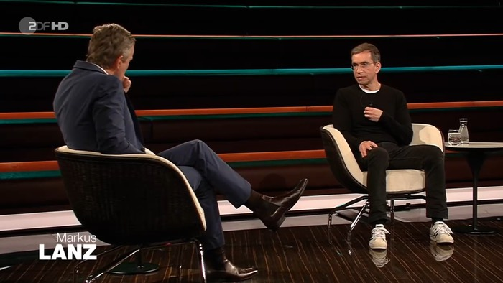Screenshot: ZDF
Der erste große Fernseh-Aufschlag ist ein Besuch in der ZDF-Talkshow von Markus Lanz, der ihm im Mai 2020 ein monothematisches Special schenkt. Als einziger weiterer Gast ist ein Experte für Resozialisierung im Studio; ein Interview mit dem Bestseller-Autor (und früheren Strafverteidiger in Virginia) John Grisham wird in Beiträgen eingespielt. Grisham ist einer der prominenten Unterstützer Sörings.
Es ist eine Sendung ganz im Sinne Sörings. Jedenfalls ist niemand da, der einen anderen, kritischen Blick auf Sörings Version der Geschichte hat. Dadurch bleiben auch falsche Behauptungen Sörings unwidersprochen wie die, dass die Tatsache, dass er freigelassen wurde, „ein Eingeständnis der virginianischen Behörden“ sei, „dass ich es nicht war. Oder dass es zumindest sehr schwere Zweifel an meiner Schuld gibt.“
In der Antwort auf eine Programmbeschwerde von Andrew Hammel betont ZDF-Intendant Thomas Bellut, dass es im Gespräch „in erster Linie um menschliche Aspekte“ gegangen sei. Im Verlauf der Sendung habe es immer wieder Einwürfe von Markus Lanz gegeben wie: „Durch die Flucht haben Sie sich zusätzlich verdächtig gemacht!“, wodurch er gewährleistet habe, Söring bei der Darstellung der Tat „nicht einseitig ein Forum geboten“ zu haben. Zudem sei die Sendung ein „unterhaltendes Talk-Format“, das „von vornherein nicht den Anspruch auf umfassende Reflexion aller Aspekte und Blickwinkel erheben“ könne.

Ein paar Monate zuvor war bereits ein großes Interview mit Söring im „Spiegel“ erschienen, der es sogar mit einer Banderole auf dem Titel ankündigt. Acht Stunden haben drei „Spiegel“-Leute mit ihm gesprochen, was man dem veröffentlichten Gespräch nicht anmerkt. „Die drei wollten aus dem Treffen keinen zweiten Prozess machen“, heißt es in der „Hausmitteilung“, sie sprachen mit Söring unter anderem darüber, wie man in einem amerikanischen Gefängnis überlebt und wie sich sein neues Leben anfühlt.“ Menschliche Aspekte, könnte man sagen.
Danach wird es erst einmal relativ still – eine zweite, deutlich größere Welle mit Söring-Gesprächen beginnt eineinhalb Jahre später, als sein Buch „Rückkehr ins Leben“ erscheint. Diese Welle hält bis heute an. Einen Höhepunkt der besonderen Art erreicht sie vor zehn Tagen im Wissensmagazin von ProSieben.

„Galileo“ spricht Söring frei
„Hamburg, neun Uhr.“ Das Team von „Galileo“ klingelt bei Jens Söring. Sie haben Brötchen mitgebracht. Stumm reicht eine Reporterin die Tüte an, „ach, guten Morgen“, schauspielert er übertrieben begeistert, „danke schön, danke schön!“, und bittet die Fernsehleute in seine Wohnung. Er macht ihnen Kaffee, freut sich über das frische Obst, das es im Gefängnis nicht gab, schwärmt über die Vielfalt von Farben auf dem kleinen Küchentisch, im Knast gab es nur Grau.
Auf der Fensterbank steht ein kleiner Abreißkalender, den das „Galileo“-Team wohl dort hingestellt hat. Er zeigt den 27. Januar 2022. Ein Schnitt und wir sehen dasselbe Modell an einer Wand hängen, diesmal zeigt es den 30. März 1985. Ein spitzer Frauenschrei, eine größere Menge Blut spritzt über den Kalender. „Nachgestellte Szene“, steht im Bild.
Play
00:00
00:06
Mute
Settings
PIPEnter fullscreen
Play

Dann sehen wir einen Söring-Darsteller, der spielt, wie der junge Söring in einem Hotel in Washington sitzt, 300 Kilometer vom Tatort entfernt. „Weit nach Mitternacht stürmt seine damalige Freundin Elizabeth in das Hotelzimmer“, erzählt der Sprecher mit knarzender Stimme. „Sie ist seine erste große Liebe. An ihren Ärmeln: eingetrocknetes Blut. Sie sagt, dass sie ihre Eltern ermordet hat, im Drogenrausch.“
Ein paar Details über die Mordnacht seien zwar noch unklar, räumt der Beitrag ein, aber „Galileo“ erzählt es als bebilderte Tatsache, dass nicht Söring, sondern seine Freundin die Morde begangen hat. Ein vermeintlicher Experte kommt zu Wort und macht sich Sörings Behauptung zu eigen, er habe die Tat auf sich genommen, weil er glaubte, als Sohn eines deutschen Diplomaten Immunität zu genießen.
Die „Galileo“-Redaktion schenkt Jens Söring den Freispruch, den er vor Gericht nie bekommen hat. Moderator Aiman Abdallah moderiert den Beitrag an mit den Worten:
„Die Geschichte dieses Mannes klingt wie aus einem Drehbuch. Jens Söring saß 33 Jahre lang im Gefängnis – unschuldig!„
Mehrere Zuschauer beschweren sich über den Beitrag; der Sender löscht ihn nach kurzer Zeit von seinen digitalen Plattformen. ProSieben-Sprecher Christoph Körfer sagt, der Beitrag sei „unseren eigenen Qualitätsansprüchen nicht gerecht“ geworden: „Es war ein klarer handwerklicher, journalistischer Fehler, Jens Söring in dem Beitrag als unschuldig zu bezeichnen. Unsere internen Abnahmeprozesse haben nicht so funktioniert, wie es sein muss. Diesen internen Prozess-Fehler haben wir korrigiert.“
Der 15-minütige Beitrag, der nun nicht mehr abrufbar ist, endete mit einer positiven Botschaft. „Der Glaube an seine Unschuld hat ihn durchhalten lassen“, hatte der Sprecher über Söring gesagt. Und Söring selbst: „Es wäre schön, und ich hoffe, dass ich einigen Menschen helfen kann, mit meinen Erfahrungen. Es ist möglich, Unmögliches zu tun. Ich hab es mehrmals hinbekommen.“
Söring meint, dass andere Menschen von dem, was er erlebt hat, profitieren können. In seinen Talkshow-Auftritten der vergangenen Monate geht es daher nicht nur darum, über sein Leben zu berichten; sie dienen auch dazu, ihn als Experten und Ratgeber in der Öffentlichkeit zu platzieren. Man kann das tatsächlich, wie er immer wieder sagt, als Versuch sehen, die 33 Jahre im Gefängnis nicht nur als Verlust zu sehen, sondern daraus etwas Positives zu machen. Gleichzeitig ist es aber natürlich auch der Versuch, eine Erwerbsquelle für sich zu eröffnen.

Regelmäßig Neuigkeiten von Übermedien im Postfach
Hier den kostenlosen Newsletter bestellen

Was man von Söring lernen kann
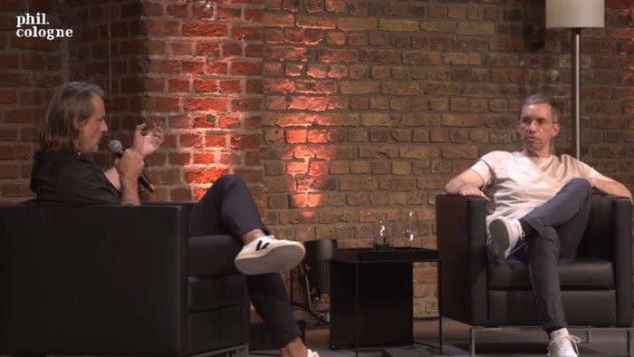Screenshot: phil.cologne
Was kann man von Söring lernen? In den Gesprächen mit ihm geht es um konkrete Fragen, wie man im Gefängnis nicht zum Opfer der alltäglichen Angriffe wird, aber auch um große Themen wie die Frage, wie man es überhaupt schafft, nicht aufzugeben und über Jahre, Jahrzehnte weiter zu kämpfen. Richard David Precht scheint sogar zu glauben, dass Söring aufgrund seiner Erfahrungen womöglich weiß, wie man die Klimakatastrophe am besten bekämpft.
Söring schildert in seinem Buch „Rückkehr ins Leben“ nämlich, wie er im Gefängnis mit zwei zweifelhaften Kredithaien, Chuck and Arthur, gemeinsame Sache gemacht habe, um in der Rangordnung zu steigen. Bei einem öffentlichen Gespräch mit Precht erzählt er, dass eine wichtige Lehre daraus sei, dass man im Leben nicht nur Netzwerke mit Freunden pflegen, sondern auch schauen soll, welche Allianzen mit „Feinden oder gefährlichen Menschen“ nötig sein können, um in Notlagen zu überleben. Precht schließt daran in einem öffentlichen Gespräch mit Söring diese Frage an:
„Wenn du das jetzt so allgemein formulierst, würde man sagen, angesichts der gigantischen Probleme, auf die wir als Gesellschaft zusteuern, in allererster Linie Klimawandel und so weiter, Zerstörung der Lebensgrundlagen für die Menschheit, wo wir dabei sind, dass in wenigen Jahrzehnten das vielleicht erreicht zu haben, dass unsere Enkelkinder keine wirklich mehr adäquat bewohnbare Welt vorfinden, sondern in einem großen Öko-Gefängnis leben müssen, weil eben vieles von dem, was für sie ganz natürlich war, nicht mehr gegeben ist, weil sehr viele zivilisatorische Errungenschaften zusammenbrechen könnten, dadurch dass hunderte Millionen Menschen sich auf die Flucht machen müssen, nicht zu reden von den Klimaveränderungen und so weiter und so weiter, fällt dir da was ein, sozusagen, eine Strategie, würdest du Politiker so beraten, dass du sagst, welche Allianzen müsste man schmieden, also was sind die Chuck and Arthurs, mit denen man heute ins Geschäft kommen müsste, um tatsächlich seine Ziele zu erreichen?“
Söring war ein bisschen überfordert, darauf eine Antwort zu geben; verständlich.
Das Gespräch zwischen Precht und Söring fand im September 2021 statt, bei der Phil.Cologne, dem Internationalen Festival der Philosophie in Köln. Programmleiter Tobias Bock hatte Söring als „einen faszinierenden Gast“ angekündigt, den Precht aufgetan habe; er empfahl dringend, die Chance zu nutzen, Sörings Buch zu kaufen und von ihm signieren zu lassen, und bat um „einen Riesenapplaus“ für die beiden.
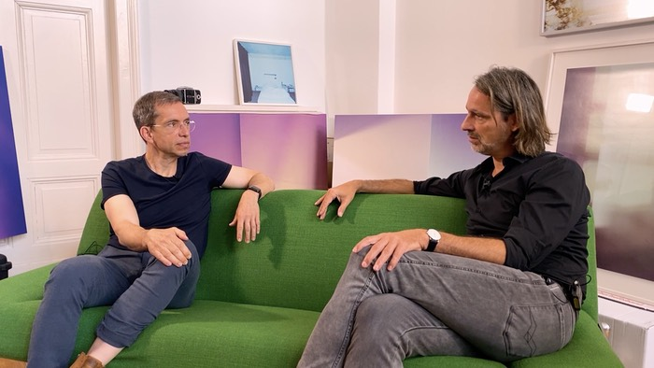Screenshot: Vimeo
Wenn Precht nicht gerade nach Rezepten gegen den Klimawandel fragte, gab er sich als ein Souffleur, der Söring die Stichworte anreichte, um seine Version der Geschichte zu erzählen – oder erzählte sie gleich selbst. Precht hat mit Söring auch für seinen kostenpflichtigen Videopodcast „Jäger, Hirte, Kritiker“ gesprochen, der immer damit beginnt, dass sein Gesprächspartner sich mit einer dieser drei Rollen identifizieren soll. (Söring wählt Jäger.)
Precht ist auch hier vollständig auf der Seite Sörings. Dass der mehrere Male – gegenüber britischen und amerikanischen Polizisten, zwei Psychiatern, einem deutschen Staatsanwalt – die Tat gestanden und im Detail geschildert hat, fasst er mit den Worten zusammen, er sei ins Gefängnis gekommen, weil er den Fehler gemacht habe, „dich selbst eine kurze Zeit lang selbst als Mörder geoutet zu haben“. An Sörings Unschuld äußert Precht keinen Zweifel. Er sieht seine Aufgabe erkennbar nicht darin, dessen Schilderungen und Behauptungen gelegentlich zu hinterfragen. Er ist eher ein freundlicher PR-Helfer. Jemand, der im völligen Einklang mit ihm die Ungerechtigkeit des amerikanischen Justizssystems beklagt.
Am Ende verabschiedet man sich fast zärtlich.
Play
00:00
00:06
Mute
Settings
PIPEnter fullscreen
Play

Precht ist mit dieser Zuneigung nicht allein. Die Journalistin und Medientrainerin Kathrin Lehmann, die Söring im Oktober 2021 in ihren Podcast „Management-Inside“ („für Leader mit Leidenschaft“) eingeladen hat, scheint vollkommen fasziniert von Söring. Auch sie behauptet als Tatsache, dass er ein „falsches Geständnis“ abgegeben habe, Opfer eines „Justizirrtums“ geworden sei, „aus Liebe gelogen“ habe. „Von einem Menschen wie Jens Söring kann man nur lernen“, sagt sie und ist überzeugt: „Ihre Expertise im Managementbereich, davon werden ganz viele Menschen profitieren.“
Lehmann ist wild entschlossen, Söring als den besten Management-Berater zu präsentieren, den man sich überhaupt nur vorstellen kann. Als er schildert, wie er kreativ wurde und das Bücherschreiben und seine Medienarbeit als „Waffe“ im Kampf entdeckte, um sein Ziel zu erreichen, dass die Menschen ihm überhaupt zuhören, antwortet sie: „Purpose, das ist ja auch im Managementbereich ein ganz, ganz wichtiger Punkt gerade, dass wir alle sinnstiftend unterwegs sind, also zumindest auf der Suche nach sinnstiftender Arbeit, also das ist zumindest etwas, das vielen Menschen am Herzen liegt. Und das haben Sie für sich in der Haftzeit ja par excellence rausgefiltert.“
Sie schwärmt, welche „Klarheit und Stärke“ er habe, „aber das ist auch das, was Sie ausmacht, das Sie in sich tragen, diese mentale Stärke und diese Fokussierung darauf, nach Lösungen zu suchen und sich nicht in der Opfer-Rolle zu sehen, nach vorne zu blicken, und das ganze zu durchstehen. Das ist ja auch wieder im Management-Bereich wichtig, sich zu fokussieren (…) Sie haben meinem Empfinden nach immer lösungsorientiert – in Anführungsstrichen – gearbeitet.“ Sie schwärmt für seine Teambuilding-Qualitäten, dass er sich nie habe brechen lassen, sich immer auf sich selbst verlassen konnte („Ist das etwas, das man trainieren kann?“).
„Vermutlich will kein Mensch auf der Welt mit Ihnen tauschen wollen. Dabei ist ja das, was Sie mitbekommen und mitgenommen haben, auch ein großer Schatz, weil sie eine wertvolles Fundament daraus haben entstehen lassen. Genau davon sollen bald viele Führungskräfte profitieren. (…) Ich bin sicher, Sie können viele wunderbare Tipps ans Management weiterleiten.“
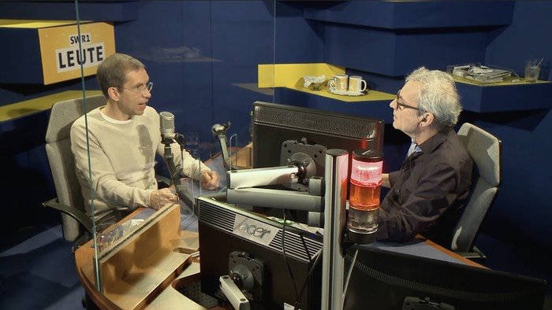Screenshot: SWR

Es geht nicht mehr um Schuld und Unschuld
Der Podcast von Kathrin Lehmann ist sicher nicht die größte Plattform, aber vielleicht zeigt die Art, wie sie ihn da anpreist, wie groß das Potential für Jens Söring als Speaker und Berater ist. Dabei helfen ihm sicher auch seine Einladungen in die Talkshows der öffentlich-rechtlichen Medien. Weder NDR noch WDR wollten auf Anfrage in den Auftritten ein Problem sehen. Der NDR teilt mit, es sei „nicht um die Tat und die Frage nach Schuld oder Unschuld“ gegangen, „sondern um Jens Sörings Leben nach über 33 Jahren in Haft und sein Leben nach der Tat. In dem Gespräch wurde wiederholt darauf hingewiesen, dass Jens Söring nicht freigesprochen, sondern auf Bewährung freigelassen worden ist.“
Ähnlich äußert sich der WDR: „In Deutschland ist die Resozialisierung das Ziel des Strafvollzugs, anders als in den USA. In diesem Kontext gab es aus redaktioneller Sicht keine Gründe, Jens Söring nicht als Gast in die Talkrunde einzuladen. Die Frage nach Schuld oder Unschuld war nicht Thema des Gesprächs.“
Die frühere Söring-Unterstützerin Annabel H. sieht diese Haltung heute kritisch. „Ich glaube, dass die PR-Maschinerie ist, dass gesagt wird, es geht nicht mehr um Schuld und Unschuld. Und das sagen ja auch die Moderatoren, wenn sie über den Fall sprechen. Aber dann bekommt Söring eine Plattform, seine Version des Mordes nochmal darzustellen.“
Ausgerechnet im Programm von „Bild Live“ schafft Moderator Thomas Kausch es übrigens, von Anfang an eine größere Distanz zu Söring aufzubauen, indem er das Problem nicht ausblendet, sondern offensiv anspricht: „Herr Söring, ich muss zugeben, es ist ein merkwürdiges Gefühl, mit Ihnen zu sprechen jetzt, weil man nicht weiß, ob Sie Opfer oder Täter sind.“ Er verabschiedet ihn dann mit den Worten: „Jens Söring, ein Mann, der als verurteilter Doppelmörder gilt, sich selbst für unschuldig erklärt und über 33 Jahre im amerikanischen Gefängnis war (…).“
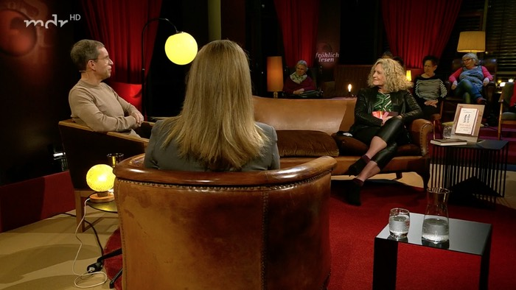Screenshot: MDR

Ein unerwarteter Freiheits-Verlust
Es gibt in dieser an vielen aberwitzigen Wendungen und Verwicklungen reichen Geschichte eine besondere Ironie: Mit der Freiheit, die Söring durch seine Abschiebung nach Deutschland gewonnen hat, hat er eine andere Freiheit verloren. Nämlich die, Elizabeth Haysom des Mordes an ihren Eltern bezichtigen zu dürfen. Im Gespräch mit Precht auf der Phil.Cologne sagt er:
„Während ich im Gefängnis saß, durfte ich über diese Tat offen reden. In den Vereinigten Staaten gilt das First Amendment. In den Vereinigten Staaten konnte ich offen erzählen, was passiert ist. Und dann kam ich nach Deutschland und stellte fest, dass das hier nicht so ist.“
Precht hilft ihm dann freundlicherweise aus der Klemme und referiert zumindest grob, was Söring nicht mehr sagen darf, seit ihm ein Anwalt von Elizabeth Haysom kurz nach seiner Ankunft in Deutschland mit einer Klage wegen Verleumdung drohte.
In seinem Buch behilft sich Söring damit, dass er nicht mehr direkt behauptet, Elizabeth habe die Morde begangen, sondern nur noch zitiert, was er vor Gericht ausgesagt habe (nämlich dass Elizabeth die Morde begangen habe). Bei seinen Auftritten in den Medien hat er aber natürlich ein Problem, weil er plötzlich die Frage nicht mehr beantworten kann, wer es denn gewesen sein soll, wenn nicht er, und wen er mit seinem angeblich falschen Geständnis gedeckt habe. Man kann das als Defekt der deutschen Verfassung darstellen, wie Söring – oder als sinnvolle Regel des deutschen Rechts, dass man nicht einfach jemand anderes eines Mordes bezichtigen kann.
So bleibt Söring nur noch seine oft wiederholte Aussage, dass er durch sein angeblich falsches Geständnis ein Menschenleben retten wollte – und das auch bis heute eigentlich richtig fände. Vor Gericht 1990 hatte er sogar einen Bezug zum Holocaust hergestellt und gesagt:
„Das, was einem in den Sinn kommt, wenn man daran denkt, dass man Deutscher ist, sind der zweite Weltkrieg und der Holocaust. (…) Die beiden wichtigsten Folgerungen daraus sind: Erstens, von deutschem Boden aus darf nie wieder Krieg geführt werden, und zweitens, die schlimmste, absolut schlimmste Form des Mordes ist, wenn eine Regierung Menschen im Namen ihrer Bürger tötet. Genau das ist die Hinrichtung. Was mich betrifft: Hätte ich Elizabeth angezeigt und am Prozess teilgenommen, hätte das zu ihrer Hinrichtung geführt. Dann wäre ich zum Mörder geworden. Nicht nur zum Mörder, sondern zu der schlimmsten Art von Mörder. (…) Wissen Sie, vor 50 Jahren haben die Leute in Deutschland andere Leute angezeigt, und die Regierung hat sie umgebracht. Als Deutscher konnte ich das einfach nicht tun.“
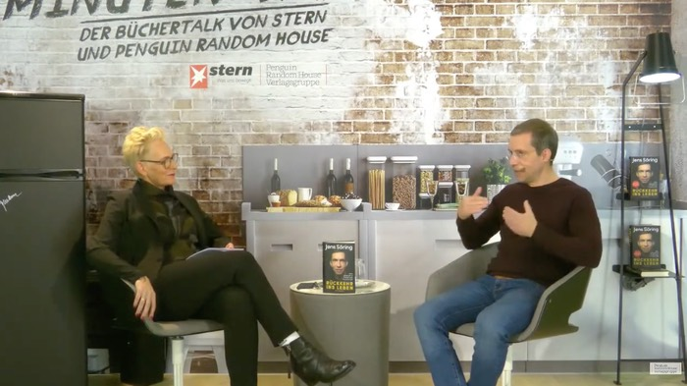Screenshot: Youtube / Penguin Random House

Ein „Personenkult“
Diese Sache mit dem Schreiben von Elizabeth Haysoms Anwälten ist es auch, die letztlich, nach mehreren vorhergehenden Zweifeln, für Annabel H. zum Bruch mit Söring führt. Söring soll einen Plan entwickelt haben, den sie als unethisch empfand, mit dem Ziel, einer Zustellung des anwaltlichen Schreibens zu entgehen. Am Ende kam es nicht dazu, aber dass Söring bereit gewesen sei, in dieser Weise die Rechte anderer – in diesem Fall die von Elizabeth Haysom – zu verletzen, habe sie nachhaltig erschüttert, sagt Annabel H.: „Es war, als wäre da ein Schalter umgesprungen.“
Man muss sie sich wohl als überaus eifrige und engagierte Unterstützerin Sörings vorstellen. Sie habe sich, erzählt sie im Gespräch mit Übermedien, zeitweise so sehr in den Kampf für ihn hineingesteigert, dass der Kontakt zu ihrer Familie abgerissen sei. „Es gab einen wahnsinnigen Druck, man ist immer für ihn da.“ Umso härter sei dann dieser Bruch gewesen, als sie nach ihren kritischen Fragen und Aussagen aus dem Freundeskreis ausgeschlossen worden sei – und damit den Kontakt zu all den Personen verloren habe, die längere Zeit ihr Leben waren. „Wenn einer nicht mehr richtig mitmacht, wird er aussortiert.“
Von einem „Personenkult“ spricht sie, der da geherrscht habe, und von „sektenartigen“ Verhältnissen. Wenn irgendein neues Dokument von Söring als Durchbruch gefeiert wurde, habe das niemand in der Runde in Frage gestellt – auch dann nicht, wenn offenkundig gewesen sei, dass es sich keineswegs um den behaupteten Beweis für seine Unschuld handelte.
„Wenn ich Zweifel gehabt hätte, hätte ich nicht zu irgendwem hingehen können“, erzählt sie im Gespräch mit Übermedien. „Das System war: Man muss immer pro Söring sein. Sonst ist man gleich ein Verräter. Wenn man mir ein Foto gezeigt hätte von ihm mit blutverschmiertem Messer – wir hätten eine Entschuldigung gefunden.“
Sie hatte, als sie für ihn arbeitete, Angst vor Sörings Gegnern, wurde zeitweise übelst belästigt und bedroht. Jetzt habe sie Angst vor Söring, sagt sie, weil sie in den vielen Gesprächen und E-Mails im ihm eine beunruhigende Seite kennen gelernt habe; von „Rachefantasien“ spricht sie.
Warum sie sich heute trotzdem traut, mit ihren Informationen aus dem „Freundeskreis“ an die Öffentlichkeit zu gehen, erklärt sie im Podcast so:
„Für mich persönlich ist es am wichtigsten, dass ich die Fehler, die ich selbst gemacht habe, korrigiere. Ich würde gerne die Dinge klarstellen, die dazu geführt haben, dass die Öffentlichkeit diesen Fall so sieht, wie sie ihn eben sieht. Denn auch die Berichterstattung, die in dem Fall passiert ist, hat enorm dazu beigetragen, dass das Bild der Persona Jens Söring sehr sehr verzerrt ist, und das bedarf dringend einer Korrektur.“
Der pensionierte Londoner Polizist Wright erklärt seine Mitwirkung im Podcast so:
„Der einzige Grund, warum ich hier mit Ihnen rede, ist der, dass [Söring] nach Deutschland zurückgekehrt ist und jetzt Geld verdient. Und das nicht zu knapp, wie ich höre, indem er allen die gleichen Lügen auftischt, die er schon die letzten 30 Jahre lang aufgetischt hat. (…) Solange er weiterhin lügt, werde ich auch die Wahrheit sagen. Das treibt mich an. Ich finde nicht, dass er mit dem Mord an zwei Menschen sein Geld verdienen sollte.“

„Ein grundehrlicher Mensch“

Mehr zum Thema
- Das System Söring – der Podcast
- Andrew Hammel: Eine Söring-FAQ für neue Leser
- Jens Soering – Guilty as Charged
- Terry Wright: A True Report on the Facts of the Investigation of the Murders of Derek and Nancy Haysom
- Website zum Film „Das Versprechen“
- Homepage von Jens Söring
Der Podcast „Das System Söring“ ist eine Co-Produktion des zum Holtzbrinck-Konzern gehörenden Unternehmens Argon Verlag AVE mit CCC Cinema und Television; Produzentinnen sind Johanna Behre und Alice Brauner. Brauner sagt, sie sei eine der derjenigen gewesen, die sich nach der Freilassung an Söring gewandt hatten: „Ich wollte das verfilmen, war aber total ergebnisoffen.“ Söring sagte ab, Brauner beschäftigte sich aber weiter mit dem Fall und entdeckte unter anderem den Bericht von Terry Wright. „Mich hat erschüttert, wie einseitig die Darstellung des Falls in den Medien war“, sagt sie – das sei ihre Motivation gewesen, den Podcast zu produzieren.
Eigentlich wollte sie aus dem Podcast auch eine TV-Dokumentation machen, aber zahlreiche Sender und Plattformen hätten abgesagt. Am mangelnden Interesse am Stoff an sich scheint das nicht zu liegen. Netflix hat für den kommenden Winter eine Dokumentation über den Fall angekündigt; im Januar wurde außerdem bekannt, dass eine deutsche Produktionsfirma an einer sechsteiligen „True Crime“-Serie über den Fall arbeitet. Teil des Teams ist Marcus Vetter, der auch den Dokumentarfilm „Das Versprechen“ mit Karin Steinberger drehte und einmal sagte: „In meinen Augen ist Jens Söring ein grundehrlicher Mensch. Er versteckt nichts.“ Im Zusammenhang mit dem neuen Projekt lässt er sich mit den Worten zitieren: „Eine fiktionale Serie eröffnet neue erzählerische Gestaltungsmöglichkeiten.“
Als ob es in diesem furchtbaren, aber endlos faszinierenden Fall, in dem es immerhin um zwei brutal getötete Menschen geht, ausgerechnet daran gemangelt hätte: dass Beteiligte und Beobachter sich erzählerische Freiheiten nahmen.

Der Autor

Stefan Niggemeier ist Gründer von Übermedien und „BILDblog“. Er hat unter anderem für „Süddeutsche Zeitung“, „Frankfurter Allgemeine Sonntagszeitung“ und den „Spiegel“ über Medien berichtet.

Unterstützen Sie uns!

Medien prägen unseren Blick auf die Welt. Journalistinnen und Journalisten passen auf und berichten. Nur: Wer passt auf und berichtet über Medien? Wir machen das. Kritisch, pointiert und humorvoll, werbefrei und vor allem: unabhängig.
Damit das so bleibt, brauchen wir Sie! Denn hinter uns steht kein Verlag und kein Konzern. Wir bekommen kein Geld von Google, Facebook, Unternehmen oder dem Staat.

Ja, ich will Übonnent:in werden.

